25 de Julio de 2023

Señores

Comité de Regionalización

Asunto:

Solicitud de aval del comité de regionalización para la convocatoria CODI regiones 2023

Yo, Marco Julio Cañas Campillo, identificado con cédula de ciudadanía No. 98460265, docente ocasional de tiempo completo en la Universidad de Antioquia-Seccional Bajo Cauca, solicito a través de la presente el aval de la propuesta: Desarrollo de un sistema de alerta temprana para la vigilancia, prevención y control de dengue en la región del Bajo Cauca antioqueño. Empleo de Machine Learning en la comprensión de la relación epidemiológica dengue/clima/vectores, presentada a la convocatoria CODI regiones 2023; con código SIIU 2023-62750, el cual tiene como objetivo: Identificar variables climáticas y entomológicas que se relacionen con períodos epidémicos y no epidémicos de dengue en los municipios del Bajo Cauca antioqueño y que sean de utilidad para el desarrollo de un SAT (Sistema de Alerta Temprana) con diferentes ventanas de tiempo (1, 3, 6 y 13 períodos epidemiológicos), comparando tres diferentes estrategias metodológicas (ARIMA SVM y RF).

Se remite esta solicitud a ustedes porque es un requisito indispensable para la participación en la convocatoria.

Con atención:

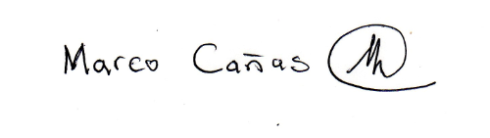

Marco Julio Cañas Campillo.

Cédula: 98640265.